Internet das Coisas

## 

## linha horizontal

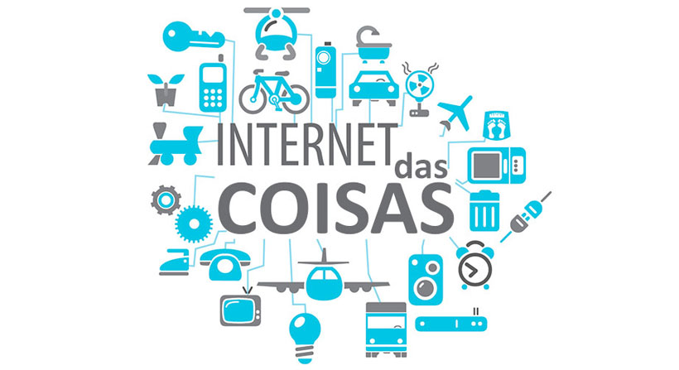

Relatório da aula prática

Vinícius Lima Medeiros

117097920

Felipe Tomazelli Crespo

113203901

Victor Giudice Tavares da Cruz

114079525

# 

# Visão geral

Relatório da aula prática de IOT realizada no LCD com um circuito real e logo após em casa sendo feito o design do sistema no programa fritzing.

# Objetivos

Resolver as seguintes tarefas propostas, no circuito real e no fritzing:

Escrever um programa usando a IDE do Arduino e o NodeMCU de modo que sejam lidos os valores de um sensor de medição de inércia (IMU) modelo MPU 6050. Implemente duas versões:

1. Uma utilizando a biblioteca <https://maker.pro/files/MPU6050.zip>
2. A segunda utilizando apenas a biblioteca I2C para acesso aos registradores do MPU6050.

# Especificações:

## Resolvendo a questão 1:

Praticamente se inicia o Wire com o um Wire.begin nos pinos SDA e SCL correspondentes no circuito e usar o recurso accelgyro para pegar os valores do acelerômetro e giroscópio.

## Resolvendo a questão 2:

Inicia o Wire com um Wire.begin nos pinos SDA e SCL correspondentes no circuito e pegar os valores dos registradores correspondentes de acordo com as especificações de hardware para pegar os valores do acelerômetro e giroscópio.

# Marcos

## Dificuldade de montar a questão 1 por questão de não conseguir instalar as bibliotecas no chromebook

Ao instalar as bibliotecas da tarefa 1, tivemos um problema onde não conseguimos compilar o código. Não conseguimos fazer a questão 1 na primeira aula, porém conseguimos resolver o problema na aula seguinte e conseguimos rodar o código.

## Ter terminado a tarefa usando duas aulas de quinta

Como dito anteriormente, demoramos 2 aulas para resolver a tarefa toda, por problema na instalação das bibliotecas.

# Conclusão

Foi uma aula prática interessante pois praticamos verdadeiramente o que aprendemos em sala de aula via slide. Não foi muito pesada para um início e deu para conciliar com as outras matérias do curso e mesmo assim foi proveitosa no sentido de obter conhecimento.